Конспект занятия «На лесной полянке», 1 класс
в рамках развивающей программы «Жизненные навыки»
Цель – развить способность у детей распознавать эмоциональные состояния и умения говорить об эмоциях.
Задачи занятия:
познакомить детей с элементами выразительных движений: жестом, позой;
познакомить учащихся с понятием «настроение»;
расширить представления о мимических способах выражения эмоциональных состояний;
развивать понимание эмоциональных состояний «радости», «удивления», их выразительное воспроизведение;
обучение детей приемами саморасслабления.
Материалы:
набор пиктограмм, схематически изображающих 7 основных состояний: интерес, радость, удивление, грусть, вина, злость, страх;
музыка цветов;
музыка дождя.
Методы: личностно-ориентированного обучения, игровые.
Ход занятия:
Приветствие.
Настрой на работу.
Повторение стихотворения с сопровождением движением рук:
Раз, два, три – слушай и смотри.
Три, два, раз – мы начнем сейчас.
«Веселая гимнастика»
Дети выходят на середину класса.
Психолог.
Сегодня мы будем выполнять необычную гимнастику. Каждый из вас – хозяин своего тела. Вы можете управлять им. Давайте попробуем! Дети выполняют движения по просьбе.
- Вы проснувшиеся котята – потяните лапки, выпустите коготки, поднимите мордочки.
- А сейчас вы крадущиеся в джунглях тигры – идем на носочках бесшумно, осторожно.
- Станем осенним листочком – покачаемся на ветру легко, воздушно! – Руки разведены в стороны, выполняются легкие покачивания из стороны в сторону.
- Вдохнем поглубже и превратимся в воздушные шарики – подпрыгиваем и взлетаем мягко, плавно.
- Тянемся вверх, к солнышку – руки поднимаются через стороны вверх, подъем на носках.
Молодцы! А теперь мы отдохнем: вдох – подъем на носках, руки через стороны вверх; выдох – наклон вниз, руки свободно опущены.
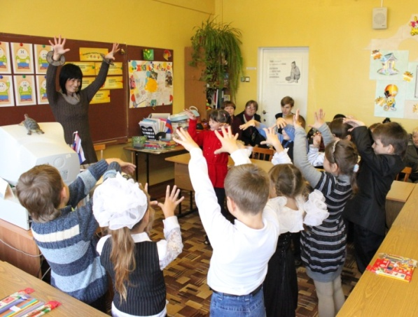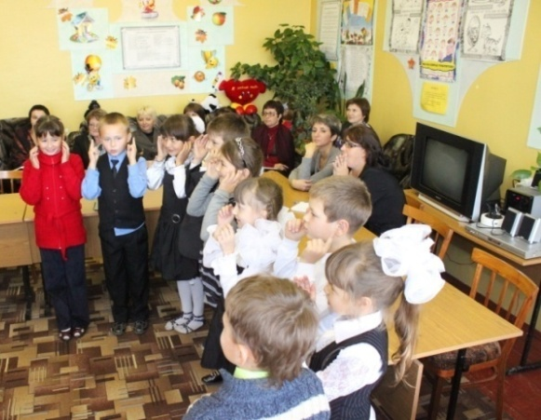
Вопросы для обсуждения
Психолог рассаживает детей вокруг себя.
Психолог. Понравилась вам гимнастика? С каким настроением вы выполняли упражнения? (С радостным, веселым настроением). Что такое настроение? От чего оно может зависеть? (Психолог подводит детей к выводу, что настроение – это состояние человека, которое он испытывает в определенное время. Настроение может зависеть от событий, которые происходят в жизни, от его самочувствия, от погодных условий.)
Психолог. Может ли настроение меняться? Почему вы так думаете? (Может под влиянием определенных событий: грустное – на радостное и т.д.) Настроение – от слова «настрой». Так же как музыкант настраивает свою скрипку, так и человек может настроиться и на радость, и на грусть.
Психолог предлагает детям познакомиться с семьей Бубенцовых и их котом и узнать, какое у них может быть настроение.
Вместе с героями выполним интересные упражнения. Дети отгадывают, какие чувства испытывают герои, изображенные на картинках, и изображают их мимически.
Психолог. А сейчас я вам предлагаю выйти на прогулку. Как вы думаете, где мы очутились? Верно, мы на лесной полянке, а вокруг – прекрасные цветы, о которых нам расскажет музыка. (Звучит музыка цветов.)
Под музыку мы можем представить, как теплый луч солнца упал на землю о согрел семечко. Из семечка проснулся росток, из ростка вырос прекрасный цветок. Нежится цветок на солнце, подставляя теплу и свету каждый свой лепесток, поворачивая свою головку вслед за солнцем. С каким настроением вы будете изображать цветок? Как можно передать радость?
(Психолог предлагает детям превратиться в цветок, под музыку разыгрывается этюд.)
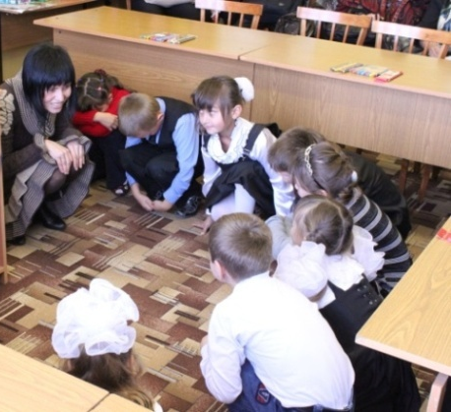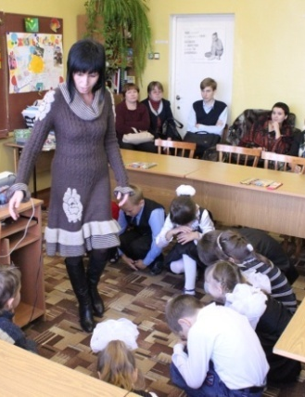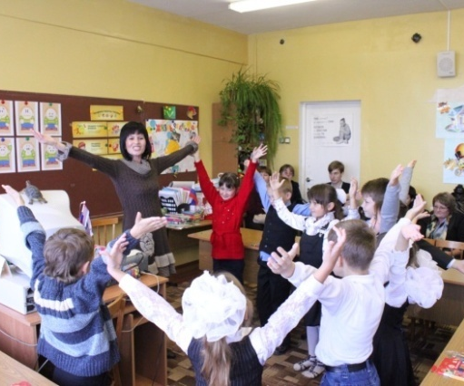
Выразительные движения: сесть на корточки, голову и руки опустить; медленно поднимается голова, распрямляется корпус, руки поднимаются в стороны – цветок расцвел; голова слегка откидывается назад, медленно поворачивается вслед за солнцем; глаза полузакрыты, улыбка.
- С каким настроением вы изображали цветок?
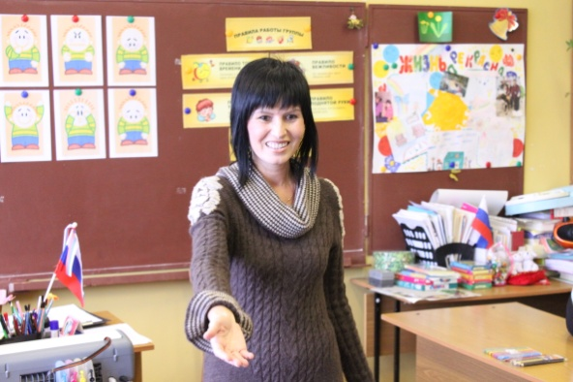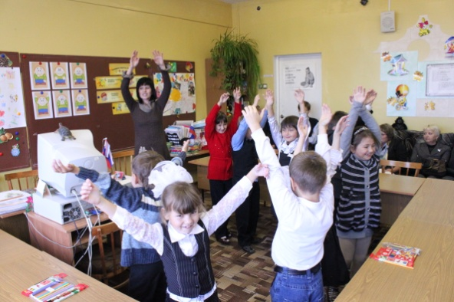
Беседа на тему «Радость»
Сделать акцент на том, что каждый ребенок, изображая цветок, выражал радость по-своему. Спросить, когда возникает радостное настроение. Дети смотрят на плакат, который они сделали на прошлом занятии, и рассказывают, какая бывает радость, что может вызвать радостное настроение.
В заключение психолог обобщает высказывания детей о причинах появления радости, просит выбрать соответствующую пиктограмму из набора карточек.
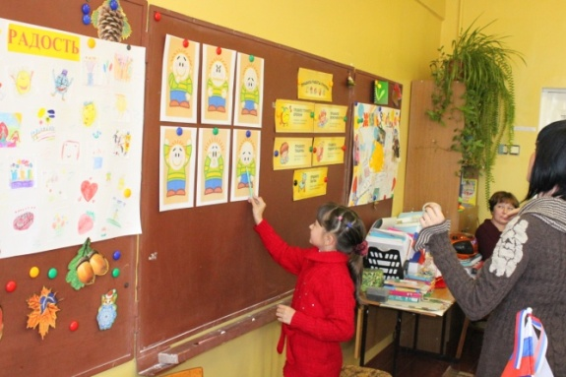
Этюд «Золотой дождик» (удивление)
Психолог предлагает вернуться на лесную полянку.
Психолог. Кажется, начался дождик! (Звучит музыка дождя.) «Вы удивлены, откуда мог взяться дождик?) Подставьте свои ладони дождю. Покажите, как вы удивились дождику.
Выразительные движения: мимика удивления (рот раскрыт, брови и верхние веки приподняты), руки прижаты к груди или разведены в стороны. Дети ловят воображаемые капельки дождя.
Психолог вместе с детьми анализирует использованные выразительные движения, предлагает внимательно рассмотреть пиктограммы и выбрать ту, на которой изображено чувство удивления.
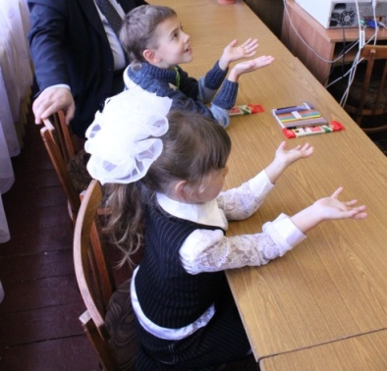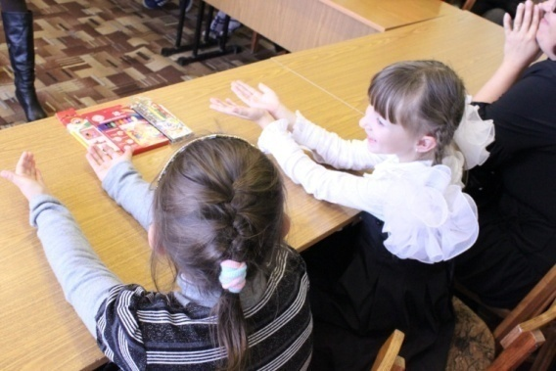
Удивление «Произнеси фразу»
Психолог спрашивает детей о том, какими словами можно передать свое удивление при виде золотого дождика. Например: «какое чудо!», «Что за диво!», «Чудеса да и только!» Предлагает произнести выбранную детьми фразу с интонацией удивления, обращает внимание на выразительность речи.
Психологический массаж
Психолог. А сейчас я вам предлагаю исполнить психологический массаж про дождик. Для этого надо выстроиться в круг и встать друг за другом. Слушайте меня внимательно и рисуйте на спине соседа перед собой то, что слышите: «Светило солнышко, нашла тучка (погладить спинку впереди стоящего ребенка), пошел мелкий дождик (движения пальчиком одной рукой), потом дождик усилился (движения пальчиками двумя руками), тучка стала уходить (погладить спинку впереди стоящего ребенка), выглянуло солнышко.
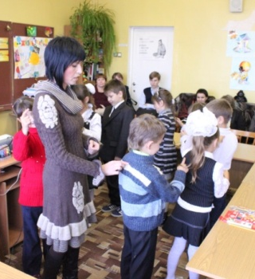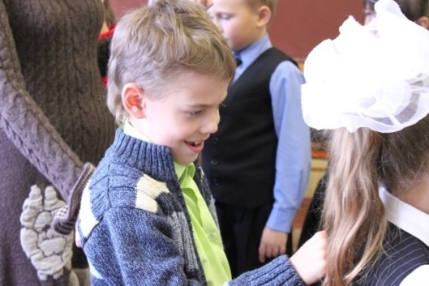
Заключительная часть
Релаксация «Радуга» (Р. Радеева)
Психолог. А теперь мы с вами отдохнем! Располагайтесь так, чтобы вам было удобно. Закройте глаза и слушайте мой голос. (Одновременно с произнесением текста звучит музыка.) Представь себе, что ты лежишь под чистым синем небом, светит солнце, тебе спокойно и тепло. (Пауза.) Ты смотришь в небо и видишь большую радугу, она переливается яркими цветами: красным, оранжевым, желтым, зеленым, голубым, синим, фиолетовым. Это не простая радуга. Это твоя особенная радуга, она опускается на землю рядом: с тобой. Радуга светится теплым, чудесным светом, она наполняет тебя энергией. Почувствуй, как этот свет согревает тебя. (Пауза.) С этим светом ты чувствуешь себя сильным, счастливым, самым лучшим.
У каждого своя, особенная радуга. Может, твоя радуга пахнет цветами, а может камелью… Познакомься с нею, улыбнись ей. (Пауза…) Если хочешь, млжешь забраться на радугу. Радуга сама поможет тебе подняться на нее. А здесь можно улечься или сесть, свесив ноги, и оглядеть мир вокруг себя. (Пауза.) Когда захочешь, спускайся с радуги и возвращайся сюда. Но запомни, что теперь у тебя есть волшебная радуга, наполненная чудесным светом. Ты можешь вернуться к ней, когда захочешь, когда тебе понадобится ее энергия и свет. А сейчас потянись, открой глаза и улыбнись себе и радуге внутри себя.
При подведении итога занятия психолог обязательно отмечает достижения каждого ребенка, спрашивает детей о самочувствии.
Работа с карточками
- Какое у вас сейчас настроение? На какую пиктограмму ты сейчас похож (похожа)? Обведи ее и назови эмоцию. Нарисуй себя слева на карточке в таком настроении.
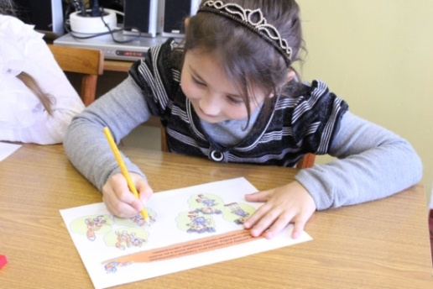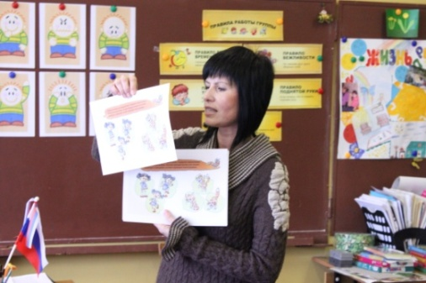
Всем спасибо за работу. Давайте поблагодарим друг друга за проделанную работу. Все дети выходят и берутся за большой пальчик каждого по очереди. Затем дружно по слогам говорят: «Спа-си-бо!»
